江戸時代頃より冬至に柚子を浮かべた湯船に入浴する習慣があり「ゆず湯に入れば風邪を引かない」と言われています。
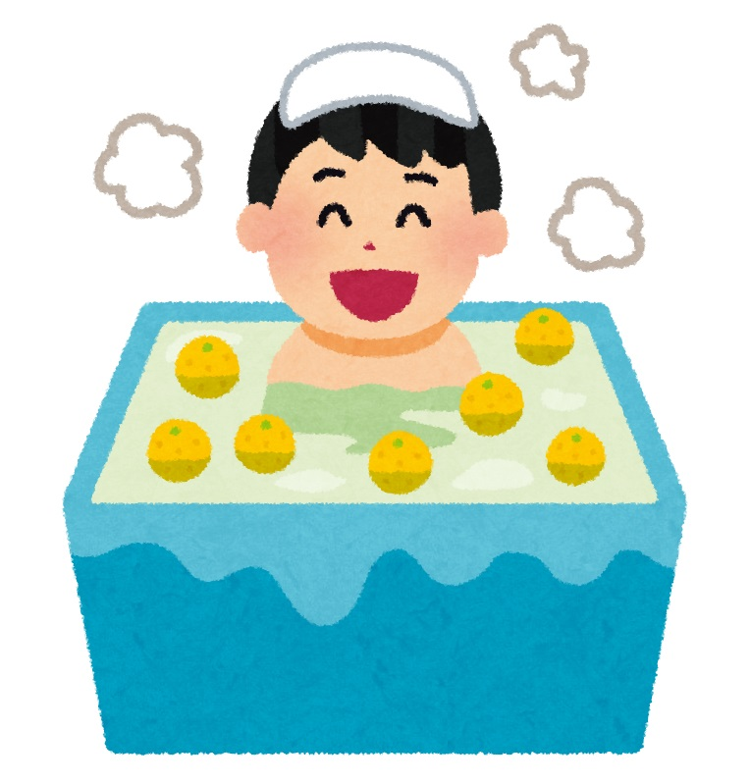
血行促進効果があり、風邪の予防だけではなく、冷え性や神経痛、腰痛などを和らげる効果があると言われています。

それでは皆様、ゆず湯をご堪能ください。

